第十八届“希望杯”全国数学邀请赛(高二)第二试
2007年4月15日 上午8：30—10：30 姓名
一、选择题（每小题4分，共40分）
1、设集合M = { x |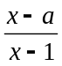< 0 }，P = { x |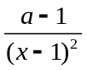> 0 }，若M ⊂ P，则实数a的取值范围是（ ）
（A）( – ∞，1 ) （B）( 0，1 ) （C）( 1，+ ∞ ) （D）[ 1，+ ∞ )
2、函数f ( x ) =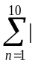x – ( 2 n – 1 ) |的最小值是（ ）
（A）40 （B）50 （C）60 （D）80
3、与函数y =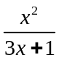的值域没有交集的集合是（ ）
（A）( – 2，0 ) （B）( –，0 ) （C）( –，1 ) （D）( –，)
4、不等式log _{2 x}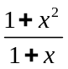< 0的解集是（ ）
（A）(，+ ∞ ) （B）( 1，+ ∞ ) （C）(，1 ) （D）( 0，)
5、Let y = f ( x ) be a function defined on R , and y = f ( x – 1 ) be an odd function and y = f ( x + 3 ) be an even function . Then f ( x ) is（ ）
（A）not a periodic function （B）a periodic function with the least period 4
（C）a periodic function with the least period 8 （D）a periodic function with the least period 16
（英汉词典：odd function奇函数；even function偶函数；periodic function周期函数）
6、当x∈R时，函数y =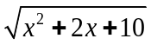–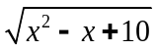（ ）
（A）没有最大值和最小值 （B）有最大值，没有最小值
（C）没有最大值，有最小值 （D）有最大值和最小值
7、正四面体的棱长为a，则它的外接球的表面积等于（ ）
（A）π a ² （B）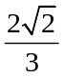π a ² （C）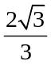π a ² （D）π a ²
8、数列{ a _{n} }的通项是a _{n} = ( – 1 ) ^{n} ( λ +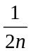) + 3，若此数列的各项都是正数，则λ的取值范围是（ ）
（A）[ – 3，2 ] （B）[ – 3，) （C）[ – 4，2 ) （D）[ – 2，3 )
9、已知△ABC的三个内角A、B、C满足条件cos 3 A + cos 3 B + cos 3 C = 1，则△ABC（ ）
（A）是锐角三角形 （B）是直角三角形 （C）是钝角三角形 （D）的形状不确定
10、已知抛物线y ² = 4 x的焦点为F，直线l过点M(，–)且与抛物线交于A、B两点，向量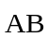⊥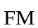，若点C位于抛物线的弧AOB（O为坐标原点）上，则△ABC的面积最大可达到（ ）
（A）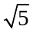 （B）5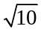 （C）10 （D）20
二、填空题（每小题4分，共40分）
11、arcsin ( cos) 的值是 。
12、已知向量和满足条件：≠且∙≠ 0，若对任意t∈R，恒有|– t| ≥ |–|，则在，，+，–，这四个向量中，一定有垂直关系的向量是 。
13、若函数f ( x ) = log _{a} x（a > 0且a ≠ 1）在区间[ a，3 a ]上的最大值比最小值大，则a = 。
14、关于x的函数y = sin x ( sin x + k cos x )（k∈R）的值域是____ 。
15、已知数列{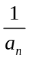}是等差数列，若a _{n} a ₂ _{n} + a _{2 n} a _{3 n} + a _{3 n} a _{n} = arcsin，a _{n} a ₂ _{n} a _{3 n} = arccos ( –)（n为正整数），则a ₂ _{n}的值是 。
16、函数y =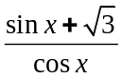( –< x <)的单调递减区间是 。
17、从1到9这九个数字中任取3个数字组成没有重复数字的三位数，则这个三位数能被3整除的概率为 。
18、若[ x ]表示不超过x的最大整数，且x ² – 2008 [ x ] + 2007 = 0，则[ x ]的值是 。
19、设椭圆E：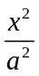+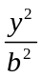= 1（a > b），A、B是长轴的端点，C为短轴的一个端点，F₁、F₂是焦点，记∠ACB = α，∠F₁CF₂ = β，若α = 2 β，则椭圆E的离心率e应当满足的方程是 。
20、正三棱锥的侧面所成的二面角（的平面角）α的取值范围是 。
三、解答题（第21题10分，第22、23题各15分，共40分）
21、依次回答下列问题：
（1）在( x，y )坐标平面上画出曲线C：y ² = x ⁴ + 2 x ² + 1；
（2）如果直线y = p x + q与曲线C不相交，求参数p和q的取值范围。

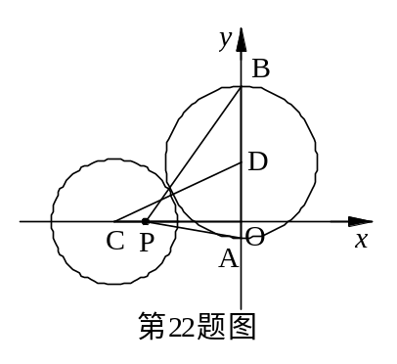
22、Given a circle C : ( x + 4 ) ² + y ² = 4 and a point P ( – 3 , 0 ) . A circle D whose center D moves along the y – axis circumscribes the circle C and intersects the y – axis at points A and B .
（1）Find the maximum of∠APB；
（2）Does a point Q exist on the x – axis such that∠AQB is always constant as the center D moves along the y – axis ? If it exists , then find the coordinates of Q ; If it does not exist , then give the reason ．
（英汉词典：to circumscribe外切、外接；intersect和…相交；constant常数、恒定的、不变的）

23、已知a∈N*使函数y = 3 x +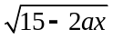的最大值M∈N*，求M的最大值及对应的a值和x值。

答案：一、C、B、B、C、D、C、D、B、C、C；
二、11、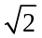–π；12、 ；13、9或；14、[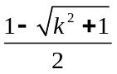，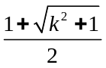]；15、12；
16、( –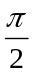，– arcsin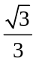)；17、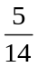；18、1，2005，2006，2007；19、2 e ³ – 2 e ² – 2 e + 1 = 0；20、( 60°，180° )。
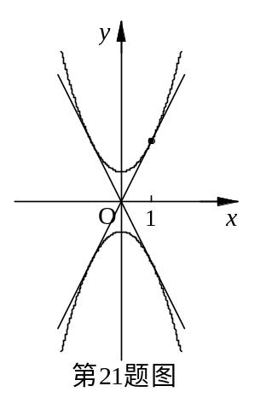
简解：20、设底面边长为a，棱长为b，侧面三角形顶角为θ，则0° < θ < 120°，0 < a <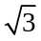b，可得cos α =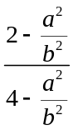，– 1 < cos α <，60° < α < 180°；
21、解：（1）由已知可得曲线C是由两条抛物线y = x ² + 1和y = – x ² – 1构成：
（2）因为直线与曲线不相交，所以– 1 < q < 1，如图考虑直线与曲线相切的情况下，有p = ± 2，所以– 2 < q < 2。
22、解：（1）如图，设A( 0，a )，B( 0，b )，则D( 0，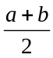)，| AB | = b – a，又| CD | = 2 + | AD |，即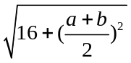= 2 +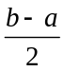，∴ a b + 12 = 2 ( b – a )，| PA | =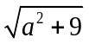，| PB | =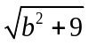，
cos∠APB =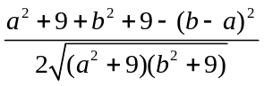=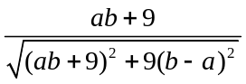=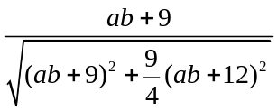，
令t = a b + 9，又b – a ≥ 4，t ≥ 5，则cos∠APB =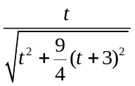=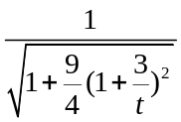≥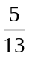，
∴ ∠APB _{max} = arccos；
（2）设Q( x，0 )，则| QA | =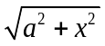，| QB | =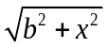，cos∠AQB =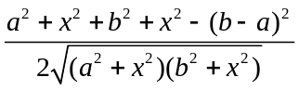=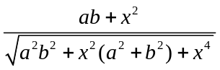=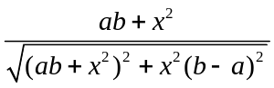=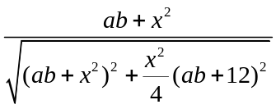=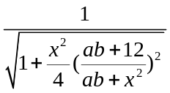（a b + x ² > 0，x ≠ 0），只有当x ² = 12，即x = ± 2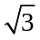时，cos∠AQB =，∠AQB = 60°，∴ Q( ± 2，0 )。
23、解：令t =，则x =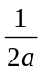( 15 – t ² )，y =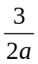( 15 – t ² ) + t = –( t ² –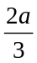t +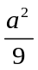) ++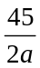= –( t –) ² ++，∴ M =+，又a∈N*，M∈N*，而M ( 3 ) = M ( 45 ) = 8，M ( 9 ) = M ( 15 ) = 4，M的最大值为8，当a = 3时，t = 1，x =，当a = 45时，t = 15，x = –。

